Họ và tên: Nguyễn Đăng Thới Toàn MSHV: 25C15062
Báo cáo Bài tập thực hành 2 - Lập trình cho Trí tuệ Nhân tạo nâng cao
0. Tóm tắt báo cáo:
Bài 2 - Phát hiện đối tượng với YOLOv4 và YOLO26n: Triển khai lần lượt bằng Darknet và Ultralytics, đánh giá trên 5000 ảnh COCO (val2017). YOLOv4 đạt mAP@0.5 bằng 74.77% , cao hơn YOLO26n (55.54%), nhưng YOLO26n có tốc độ inference nhanh hơn 3.79 lần trên RTX 5090. Bài làm mở rộng thêm các thí nghiệm về robustness (ảnh thiếu sáng, bị che khuất,…), benchmark GPU latency và fine-tuning YOLO26n trên Chess Pieces Dataset, đạt mAP@0.5 bằng 96.83%.
1. Quá trình thực hiện
Bài tập sử dụng Darknet để triển khai YOLOv4 và Ultralytics để chạy YOLO26n. Các bước thực hiện chính:
- Thiết lập mô hình: Biên dịch Darknet hỗ trợ GPU, tải trọng số YOLOv4 và YOLO26n đã được huấn luyện trên COCO.
- Phát hiện đối tượng: Chạy hai mô hình trên ảnh và video, trực quan hóa bounding box, nhãn đối tượng và độ tin cậy dự đoán.
- Đánh giá chất lượng: Sử dụng toàn bộ 5.000 ảnh COCO val2017 để so sánh mAP@0.5, Precision và Recall.
- Robustness Testing: Kiểm tra khả năng phát hiện trong điều kiện ánh sáng yếu, che khuất và ảnh chứa nhiều vật thể nhỏ.
- Benchmark: Đo thời gian suy luận (latency) và FPS của hai mô hình trên GPU.
- Fine-tuning: Huấn luyện bổ sung YOLO26n trên Chess Pieces Dataset để phát hiện và phân loại các quân cờ vua.
2. Kết quả đạt được
- Đánh giá trên COCO val2017: YOLOv4 đạt mAP@0.5 là 74.77%, cao hơn YOLO26n (55.54%). YOLOv4 có Recall tốt hơn, trong khi YOLO26n đạt Precision cao hơn tại ngưỡng confidence 0.25.
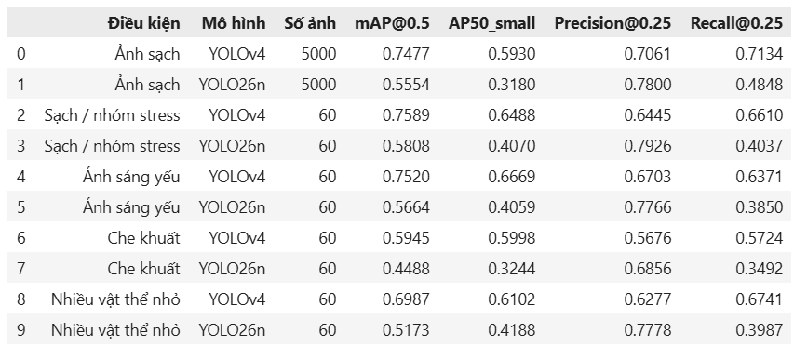
Hình 1. Kết quả so sánh giữa YOLOv4 và YOLO26n qua các điều kiện.
- Robustness Testing: Thử nghiệm trên các nhóm ảnh với điều kiện ánh sáng yếu, che khuất và nhiều vật thể nhỏ. Kết quả cho thấy che khuất gây suy giảm hiệu suất lớn nhất, khoảng 21.66% đối với YOLOv4 và 22.74% đối với YOLO26n. YOLOv4 cũng cho kết quả tốt hơn khi phát hiện vật thể nhỏ.
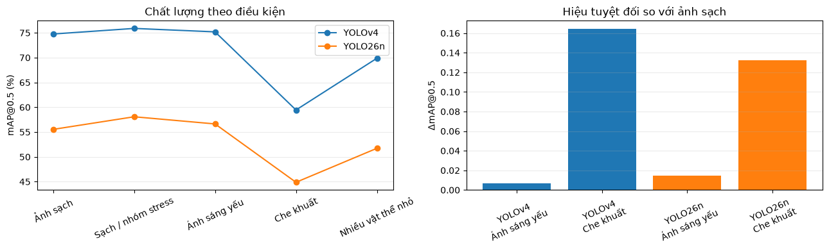
Hình 2. Kết quả so sánh các điều kiện trên YOLOv4 và YOLO26n.
- Inference Performance: YOLOv4 đạt thời gian suy luận trung bình 11.72 ms/ảnh (~85 FPS), trong khi YOLO26n đạt 3.09 ms/ảnh (~323 FPS), nhanh hơn khoảng 3.79 lần. Điều này cho thấy sự đánh đổi giữa chất lượng phát hiện và tốc độ xử lý.
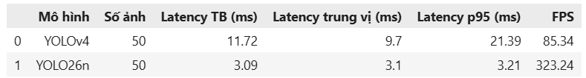
Hình 3. So sánh FPS inference giữa 2 model.
- Phát hiện trên ảnh và video: Cả hai mô hình đều có thể phát hiện nhiều đối tượng trong cùng một khung hình. Em đã trực quan hóa kết quả dự đoán trên ảnh COCO và xử lý video dài 3 giây, gồm 90 khung hình.
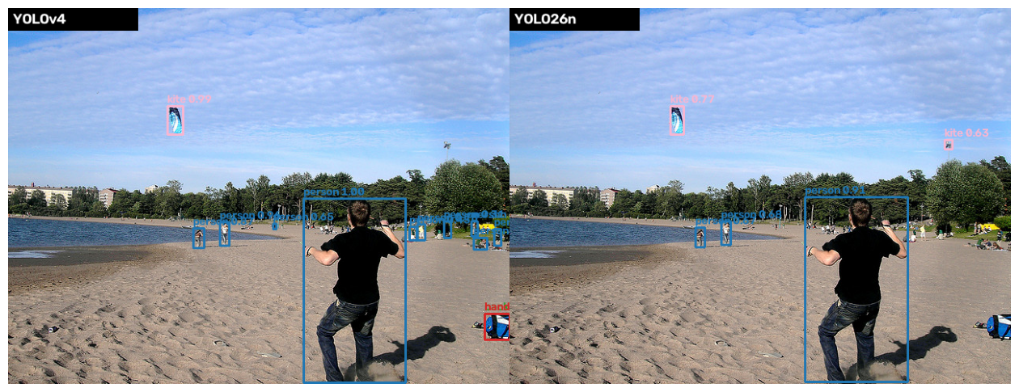
Hình 4. Ảnh demo inference giữa YOLOv4 (trái) và YOLO26n (phải).
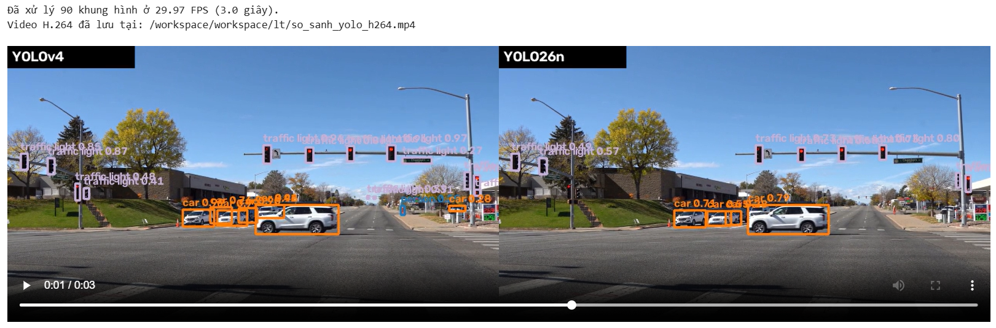
Hình 5. Ảnh được cắt từ video demo giữa YOLOv4 và YOLO26n.
- Fine-tuning YOLO26n: Mô hình được huấn luyện trên Chess Pieces Dataset trong 50 epochs, với checkpoint tốt nhất tại epoch 40. Trên tập test gồm 29 ảnh và 376 đối tượng, mô hình đạt Precision 94.43%, Recall 95.51%, mAP@0.5 96.83% và mAP@0.5:0.95 78.41%.
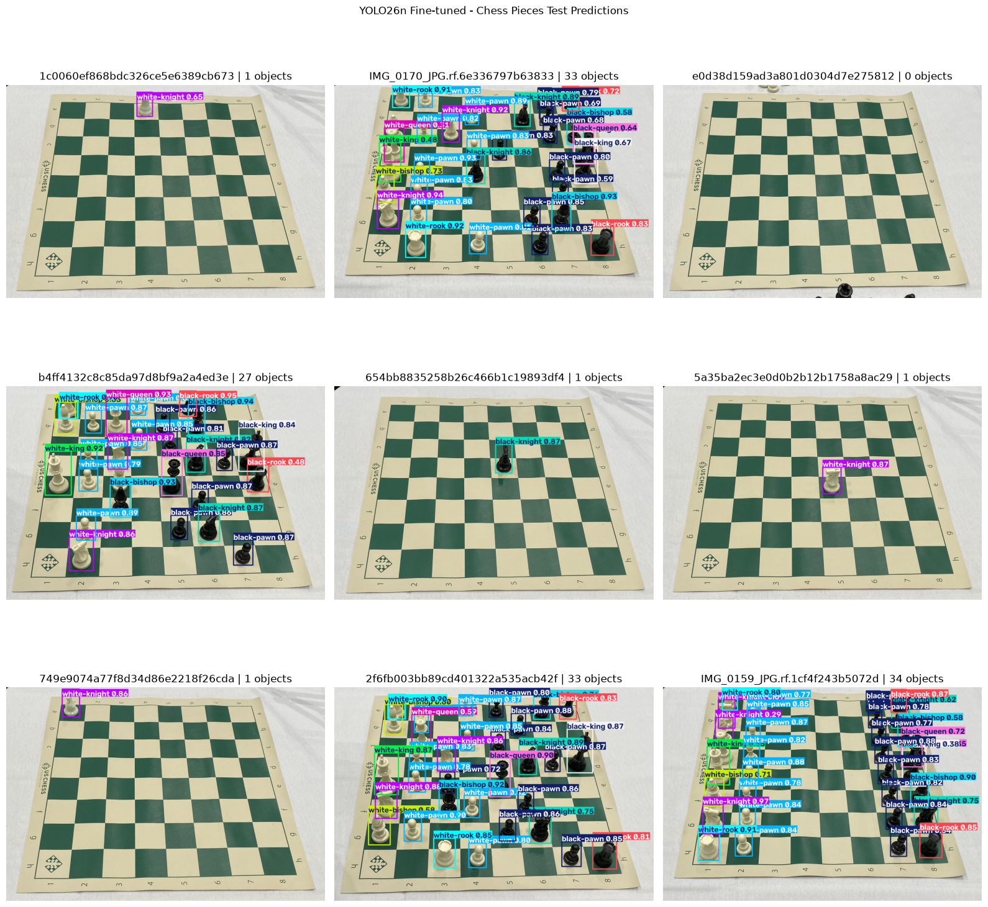
Hình 6. Kết quả inference trên dataset Chess.
- Error Analysis: Phân tích Confusion Matrix cho thấy mô hình nhận diện tốt phần lớn các quân cờ, nhưng vẫn nhầm lẫn một số quân có hình dạng gần giống nhau, chẳng hạn white-bishop với white-knight hoặc white-queen với white-king.
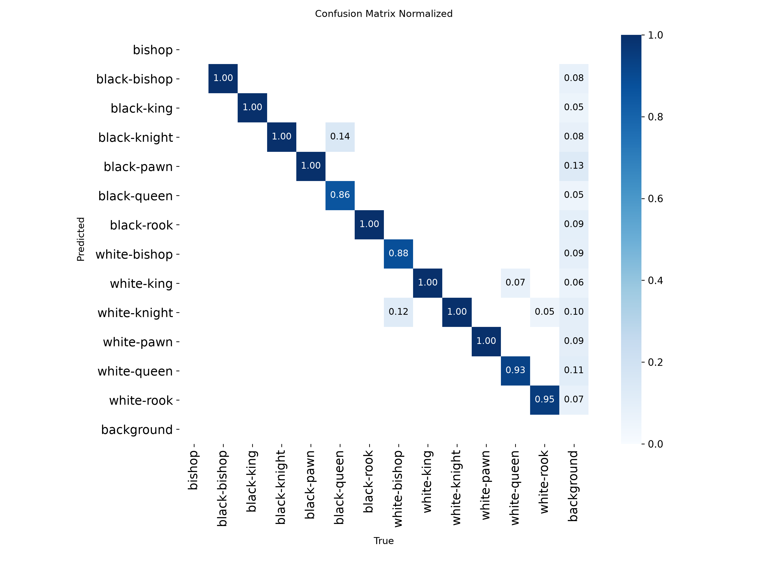
Hình 7. Confusion Matrix.
3. Khó khăn và cách khắc phục
- Khả năng tương thích của Darknet: YOLOv4 sử dụng framework Darknet tương đối cũ nên việc biên dịch và chạy trên GPU RTX 5090 gặp hạn chế về khả năng tương thích. Em thiết lập môi trường CUDA phù hợp để chạy YOLOv4 và lựa chọn YOLO26n cho phần fine-tuning.
- Khác biệt giữa hai framework: Darknet và Ultralytics có cách tiền xử lý và định dạng đầu ra khác nhau. Em chuẩn hóa bounding box, nhãn lớp và sử dụng cùng bộ dữ liệu COCO để đánh giá các mô hình.
- Ảnh hưởng của điều kiện môi trường: Chất lượng phát hiện giảm khi vật thể bị che khuất hoặc có kích thước nhỏ. Em bổ sung các thí nghiệm robustness để xác định những trường hợp mô hình còn hạn chế.
4. Nhận xét và đánh giá
- Qua thử nghiệm, em nhận thấy mô hình mới hơn chưa chắc luôn đạt độ chính xác cao hơn trong mọi trường hợp. YOLOv4 cho kết quả phát hiện tốt hơn trên COCO, đặc biệt với các vật thể nhỏ, nhưng tốc độ suy luận chậm hơn đáng kể so với YOLO26n.
- Ngoài ra, việc thử nghiệm với ảnh bị che khuất và ánh sáng yếu cho thấy chất lượng phát hiện còn phụ thuộc nhiều vào điều kiện đầu vào. Theo em, khi lựa chọn mô hình cho một ứng dụng thực tế, cần cân nhắc cả độ chính xác, tốc độ và môi trường sử dụng thay vì chỉ dựa vào một chỉ số.
5. Thảo luận mở rộng
- Ngoài yêu cầu cơ bản, em đã mở rộng bài tập bằng cách so sánh YOLOv4 với YOLO26n trên COCO val2017, đánh giá robustness, benchmark hiệu năng và fine-tuning mô hình trên bộ dữ liệu mới.
- Điểm em thấy thú vị nhất là quá trình fine-tuning YOLO26n trên Chess Pieces Dataset. Dù sử dụng mô hình nhỏ, kết quả trên tập test vẫn đạt mAP@0.5 khoảng 96.83%, cho thấy việc huấn luyện bổ sung trên dữ liệu phù hợp có thể mang lại hiệu quả tốt cho một bài toán cụ thể. Tuy nhiên, tập test Chess Pieces chỉ gồm 29 ảnh nên chưa đủ để kết luận mô hình sẽ hoạt động tốt trong mọi điều kiện thực tế.
6. Nguồn tham khảo
- Bochkovskiy et al. (2020), YOLOv4: Optimal Speed and Accuracy of Object Detection.
https://arxiv.org/abs/2004.10934
- AlexeyAB, Darknet – YOLOv4 Implementation.
https://github.com/AlexeyAB/darknet
- Ultralytics, YOLO26 Documentation.
https://docs.ultralytics.com/models/yolo26/
- Microsoft COCO, Common Objects in Context Dataset and Evaluation API.
https://cocodataset.org/
https://github.com/cocodataset/cocoapi
- Roboflow Universe, Chess Pieces Dataset – Version 23.
https://universe.roboflow.com/joseph-nelson/chess-pieces-new/dataset/23

